ADJECTIVES. DEGREES OF COMPARISON.
 | Positive  (Позитивная) | Comparative  (Сравнительная) | Superlative  (Превосходная)
 |  | -er | -est
Односложные | nice  hot | nicer  hotter | nicest  hottest
Некоторые двусложные  - y (y → i) | dirty | dirtier | dirtiest
 |  | more ... | the most
Все остальные двухсложные и многосложные | interesting | more interesting | the most interesting

Прилагательные. Степени сравнения.

Исключения:
good – better – (the) best
bad – worse – (the) worst
little – less – (the) least
many/much – more – (the) most

Exersise. Let’s compare. (Давай сравним).
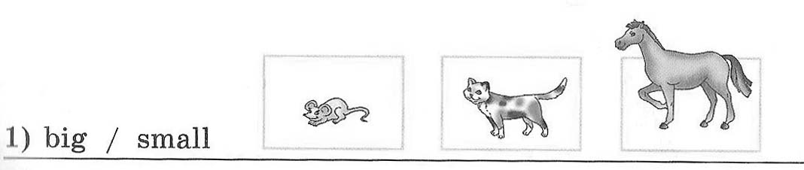

- A mouse is _________________ .
- A cat is ____________________.
- A horse is __________________.

2) beautiful

- ___________________________________________________________________
- ___________________________________________________________________
- ___________________________________________________________________

